**附图**

**“互联网+政务服务”平台总体层级架构和信息流架构示意图**

[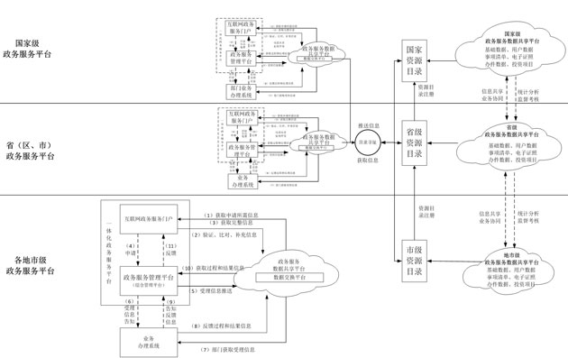](http://www.gov.cn/zhengce/xxgk_zwfw/zwfw27.jpg" \t "http://www.gov.cn/zhengce/content/2017-01/12/_blank)